**Vacances de Noël**

Du samedi 18 décembre après la classe au lundi 3 janvier au matin

J’accroche cette page (sur le réfrigérateur, dans ma chambre…)

Pour patienter jusqu’à la rentrée je colorie la boule de Noël à la fin de la journée. Quand toutes les boules sont coloriées, je retourne à l’école.

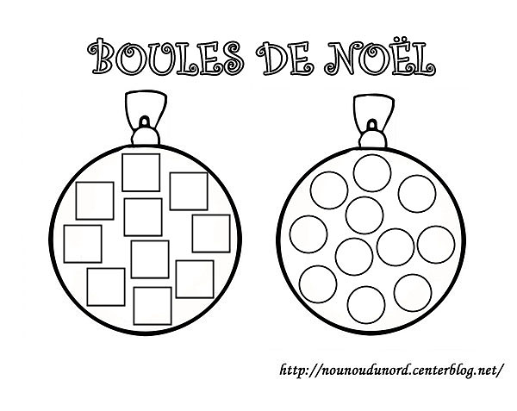

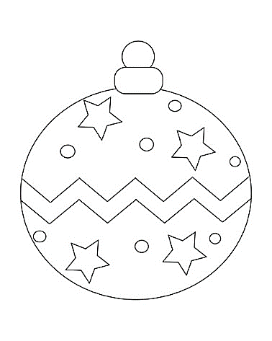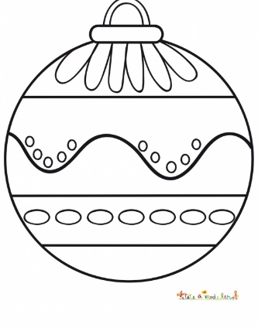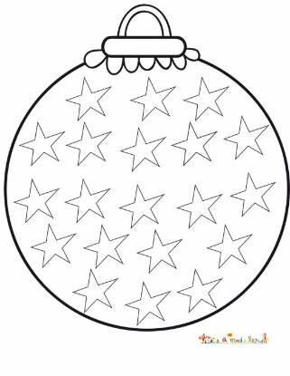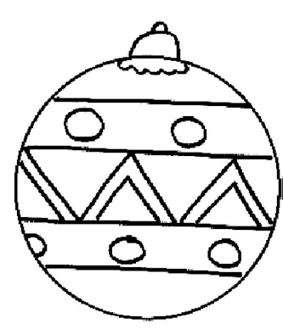

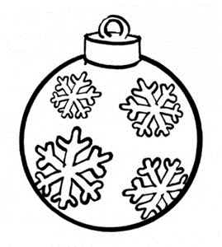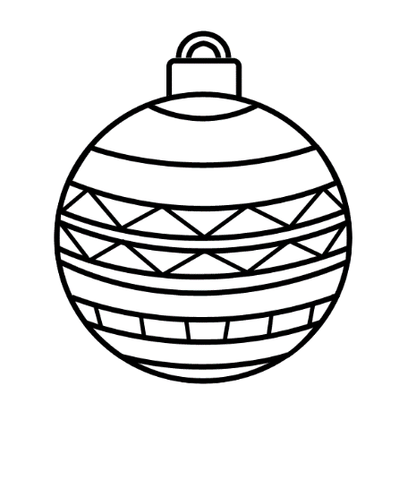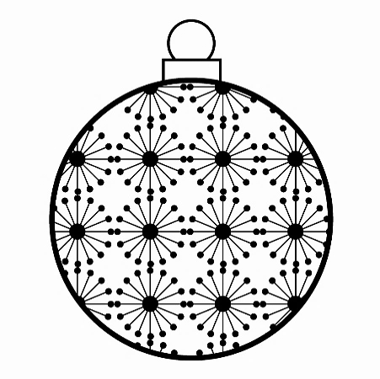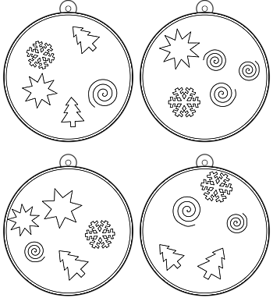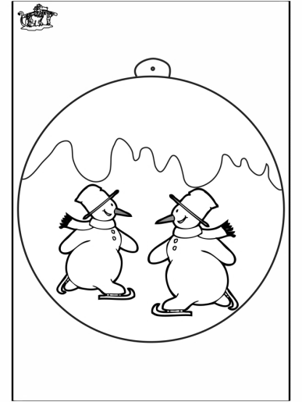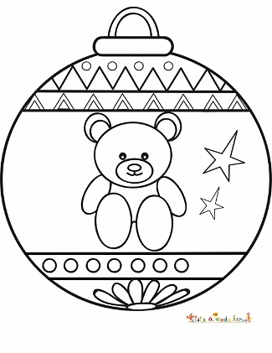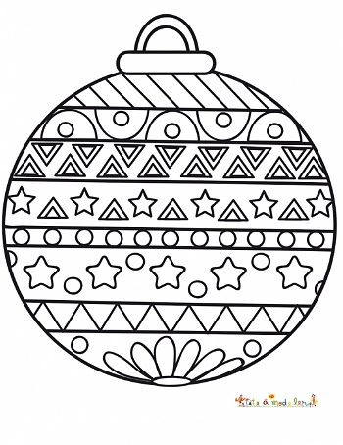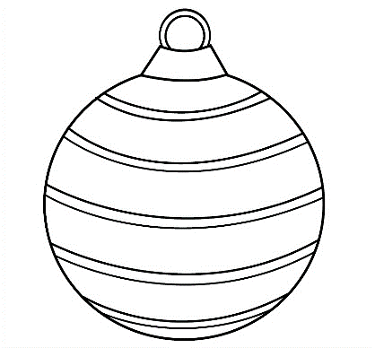

Mercredi 22

Samedi 25 décembre

Dimanche 26 décembre

Vendredi 31 décembre

Mardi 21

Jeudi 30 décembre

Lundi 20

Dimanche 2 2janvier

Samedi 1 décembre

Mercredi 29 décembre

Mardi 28 décembre

Lundi 27 décembre

Vendredi 24 23décembre

Jeudi 23 décembre

Dimanche 19 décembre

Samedi 18 décembre